ТРУЖЕНИКИ ТЫЛА

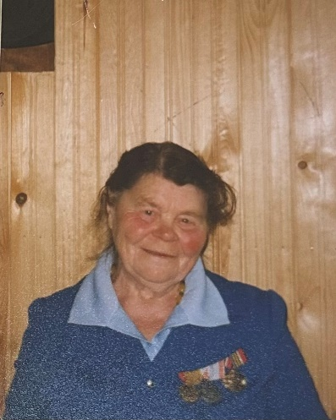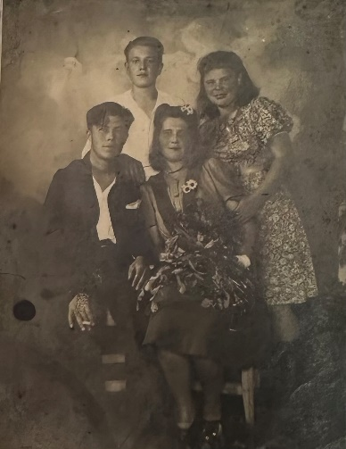

Ермакова Евдокия Андреевна, жительница п. Синявино-2
Род. 27.02.1927 г. на хуторе Белозерово Воронежской области.
14 июня 1941 г. окончила школу.
Через хутор Белозерово проходил оборонительный рубеж. Молодежная бригада, состоящая из подростков 14-17 лет, копала окопы. В нее записалась и Евдокия Андреевна. Копали вручную лопатами и кирками. Норма – 15 метров траншеи в день.
06 июля 1942- 20 января 1943 – хутор был оккупирован немцами.
1944 г. – мобилизована в г. Гатчина на торфопредприятие. Окончила курсы трактористов, работала фрезеровщицей торфа на тракторе СТЗ.
Май 1945-1948 гг. – техник по добыче торфа.

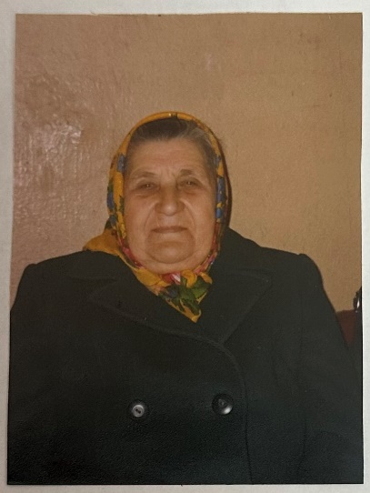

Ивонина Августа Ивановна, жительница п. Синявино-2
Род. 30.06.1925г. в Кировской обл. в деревне Гагаричи. По повестке была отправлена на работу (в помощь фронту). Работала: на строительстве аэродрома на лесоповале, на бумажной фабрике «Красный Октябрь», на строительстве дорог.
1945г. – по вербовке отправлена в Ленинградскую область.
С 1954 г. жила и работала в п. Синявино-2.

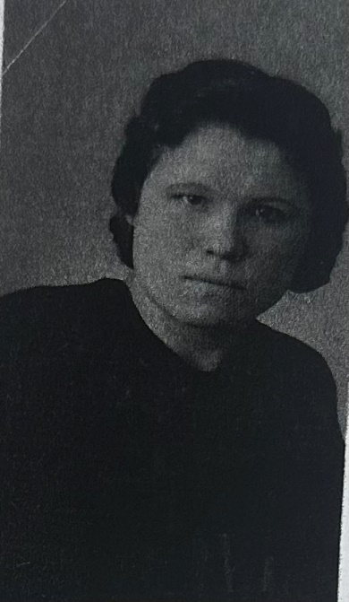

Чистякова Варвара Петровна, жительница п. Синявино-2
Род. 24.05.1927 г. в с. Нижнее Гниловье Курской области. В 13 лет осталась без родителей (они умерли в 1940г.), жила у бабушки. Работала в колхозе «Красная звезда». 13-летняя девочка работала наравне со взрослыми: пахали плугами землю, выращивали пшеницу, овощи и фрукты – все для фронта, все для Победы.

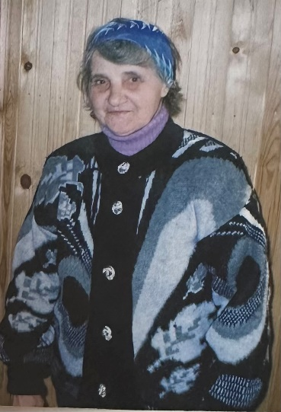

Яковлева Пелагея Ивановна. жительница п. Синявино-2
Род. 20.01.1927 г. в г. Керчь. Затем семья переехала в Воронеж.
Во время Великой Отечественной войны 15-летней девочкой вместе со старшей сестрой работали на оборонительно рубеже – копали окопы, вручную, лопатами и кирками. Норма – 15 погонных метров в день. Зимой расчищали от снега дорогу. Вечерами вязали рукавицы и носки для солдат. После освобождения Воронежа от фашистов работала на восстановлении города.

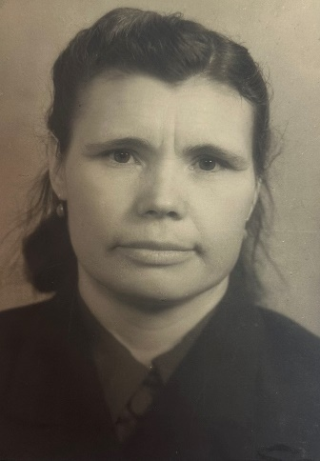

Локтионова Надежда Ильинична, жительница п. Синявино-2
Род. 26.09.1927 г. в с. Ясенки Курской области.
В 1941г. немцы бомбили село, вскоре оккупировали.
Работала в колхозе: пахали землю, запрягая волов и коров, косили пшеницу, вручную веяли зерно, загружали на машины и отправляли на мельницу.

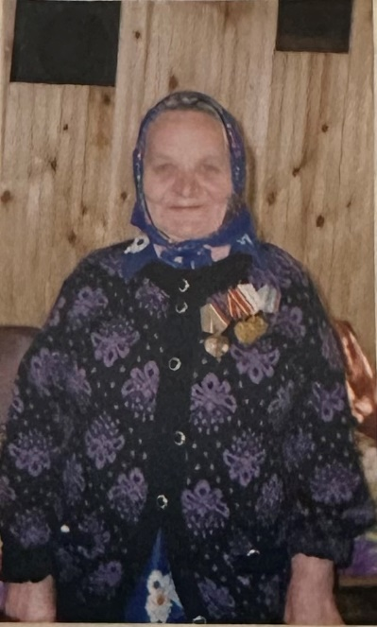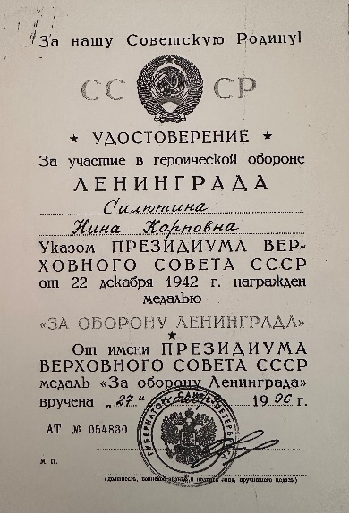

Силютина Нина Карповна, жительница п. Синявино-2
Род. 29.12.1922 г. в п. Щеглово Всеволожского района Ленинградской области. Вместе с родителями и шестью братьями и сестрами жили в п. им. Морозова. Окончила ФЗУ по специальности химика-лаборанта.
Во время Великой Отечественной войны работала на оружейном заводе № 522 на Ржевке в Ленинграде, где выпускали снаряды для «катюш». В вечернее время дежурила на крыше завода, убирала неразорвавшиеся снаряды, сброшенные во время бомбежек с фашистских самолетов.
В конце 1942 в результате постоянного недоедания и тяжелой работы у Нины Карповны развилась дистрофия, и она не могла уже ходить. В начале 1943 г. ее отправили домой, в п. им. Морозова.
Указом Президиума Верховного Совета СССР от 22.12.1942г. награждена медалью «За оборону Ленинграда».
С 1947г. живет в п. Синявино.

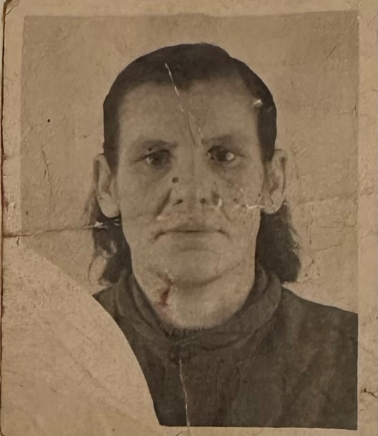

Егорова Ефросинья Сергеевна, жительница п. Синявино-2

Род. 01.10.1918г. – 2003г. в дер. Жуковка Смоленской обл.
В годы Великой Отечественной войны (до снятия блокады в 1944г.) работала в осажденном Ленинграде: разбирала завалы, делала ящики для патронов.
1944г. – 1946г. – работала в мастерских на берегу Ладоги – на строительстве лодок для Балтийского флота.
1954г. – проживала в п. Синявино.

